Roma, sabato 7 novembre
1969-2009.Vogliamo ancora tutto…?!
Meeting sull'autunno caldo del '69

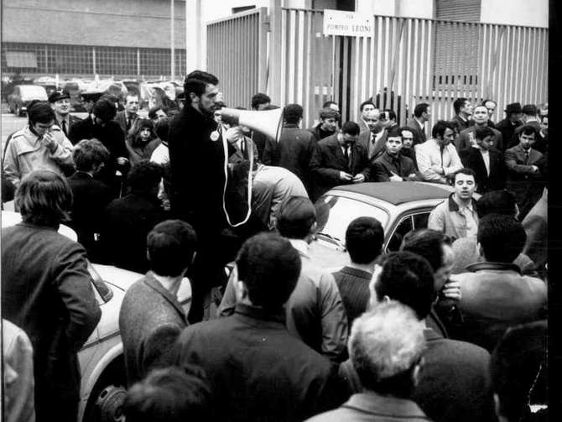

A quaranta anni dall’Autunno Caldo del ’69, una giornata di confronto, testimonianze, analisi sulla stagione di lotta ed emancipazione che dichiarò i lavoratori e i salari variabili indipendenti dal capitale e li rese protagonisti del cambiamento di un’epoca.

Roma, sabato 7 novembre dalle 10.00 alle 18.00
ex Mattatoio di Testaccio (entrata via Monte Testaccio 22).

Hanno assicurato per ora il loro intervento:

Aloisi, Bellofiore, Bernocchi, Cararo, Casadio, Ciabatti, Dalmasso, D’Ubaldo, Ferrari, Gattei, Miliucci, Modugno, Natella, Papi, Polo, Russo, Timperi, Vasapollo. Una relazione sarà dedicata alle riflessioni sull’Autunno Caldo del compagno Marco Melotti, recentemente deceduto.

La redazione di Contropiano, confederazione Cobas, collettivo Vis a Vis, comitato di quartiere Alberone

